Муниципальное дошкольное образовательное учреждение «Краснояружский цент развития ребенка - детский сад»

ДИДАКТИЧЕСКИЕ ИГРЫ НА ФОРМИРОВАНИЕ ДОЧИСЛОВЫХ КОЛИЧЕСТВЕННЫХ ПРЕДСТАВЛЕНИЙ У ДЕТЕЙ СРЕДНЕГО ДОШКОЛЬНОГО ВОЗРАСТА

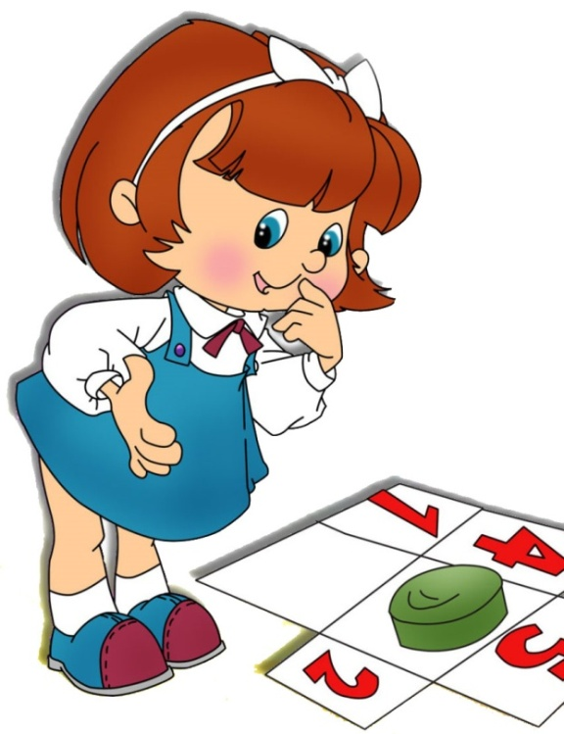

РАЗРАБОТАЛА ПЕДАГОГ-ПСИХОЛОГ: ЛИТВЯК Л.А.

п.Красная Яруга
Выбор дидактической игры в качестве средства формирования дочисловых количественных представлений определялся следующими положениями:
- Для формирования у детей дошкольного возраста познавательного интереса к математике, нивелированию ряда трудностей формирования дочисловых количественных представлений необходимо использовать дидактическую игру.
- Важно максимальное использование предметно-практических действий и игровых предметов. Занятия необходимо начинать с элементов игры, сюрпризных моментов – неожиданного появления игрушек, прихода «гостей» и др.;
- Дидактическая игра дает возможность решать различные педагогические задачи в игровой форме, наиболее доступной и привлекательной для детей дошкольного возраста.
Разработанные дидактические игры объединены нами в две группы:
- Дидактические игры 1 группы направлены на формирование представлений о множестве. В процессе их дети усваивают понятия, характеризующие количество предметов во множестве: один, много, мало, ни одного;
- Дидактические игры 2 группы на сравнение множеств. Дети овладевают терминами, отражающими результат сравнении: больше, меньше, столько же (одинаковое, равное количество, поровну, больше, меньше) и умениями уравнивать множества (удалять лишний(ие) или добавлять недостающий(ие) объекты).
Дидактические игры каждой группы включают название, оборудование, ход игры (деятельность педагога и детей).

Дидактические игры первой группы

1. Дидактическая игра «Кубики»

Оборудование: игрушка - мишка, кукла, мешочек с кубиками, 2 мисочки.
Ход игры
Педагог: Ребята, посмотрите, что стоит у меня на столе. А какие игрушки стоят у меня на столе?
Дети: Мишка и кукла.
Педагог: Правильно ребятки, это мишка и кукла. А куклу зовут Катя. Сейчас я поставлю перед игрушками по миске. У меня есть мешок с кубиками, у меня в мешке много кубиков, а у Кати и мишки нет ничего.
Педагог: Ребята, сколько кубиков у меня в мешочке?
Дети: В мешочке у вас много кубиков!
Педагог: А сколько у Кати и мишки?
Дети: Нет кубиков, ни одного.
Педагог: Хорошо, сейчас я насыплю им кубиков. Посмотрите, дети, у Кати много кубиков, а у мишки мало.
Педагог: Сколько кубиков у Кати?
Дети: У Кати много кубиков.
Педагог: А у мишки сколько?
Дети: У мишки мало кубиков.
Педагог: Надо, чтобы Катя с мишкой поделилась. Как это сделать?
Дети: Нужно пересыпать Катины кубики мишке.
Педагог: Правильно, я так и сделаю. Теперь у мишки сколько кубиков?
Дети: Много кубиков.
Педагог: А у Кати сколько?
Дети: У Кати мало кубиков.
Педагог: (Имя ребенка), сделай так, чтобы у тебя было много кубиков, а у мишки ничего. Дай мишке один кубик. Сколько теперь у тебя и у мишки кубиков?
- У меня много, а у мишки – один кубик.
Далее дети делятся кубиками, оставляя себе по одному, при этом, отражая в речи свои действия.

2. Дидактическая игра «Превратимся в грибочки»

Оборудование: муляжи грибов, корзинки.

Ход игры
Педагог: Ребята, я вас приглашаю в лес за грибами. Сколько грибов на поляне?
Дети: На поляне много грибов.
Педагог: Сорвите каждый себе по одному грибочку. (Имя ребенка), сколько у тебя грибов? …а у тебя сколько?
Педагог: Давайте сложим все грибы в корзинку. Сколько ты положил, (имя ребенка)?
- Один гриб.
Педагог: Сколько стало грибов в корзинке?
- В корзине стало много грибов.
Педагог: Сколько грибов осталось у вас?
Дети: Ни одного гриба.
Педагог: Молодцы! А теперь разделитесь на пары. Решите между собой, кто возьмет один гриб в руки, а кто много грибов.
Педагог: (Имя ребенка) сколько у тебя в руках грибов? И т.д
3. Дидактическая игра «Подарки для бельчат»

Оборудование: игрушка белочка, орешки, 4 корзиночки.

Ход игры

Педагог: Ребятки, сейчас поиграем в игру. В гости к нам пришла жительница леса. Угадайте, кто к нам пришел (хвост у нее пышный, лазит по деревьям, любит орешки и т.д.).
Дети: Это белочка.
Педагог: Правильно, это белочка. И принесла она нам много орешков и корзиночек. Белочке нужно помочь разложить орешки по корзиночкам, чтобы она смогла подарить эти корзиночки своим деткам.
Педагог: У белочки много деток. Но кто-то из них не любит орешки, кто-то ест, но мало, кто-то много (приглашает ребенка к себе).
Педагог: (Имя ребенка), давай приготовим подарок бельчонку, который не любит орешки. Сколько орешков положим в корзинку?
Дети: ни одного (ничего не положим, иди др.).
Педагог: Правильно, так как бельчонок не любит орешки, то ни одного мы ему и не дадим. Дети, сколько орешков мы положили в корзиночку?
Дети: Ни одного.
Педагог: (Имя ребенка), теперь давай еще одному бельчонку приготовим подарок. Тому, который любит есть мало орешков (ребенок берет несколько орешков и кладет в корзинку).
Педагог: Сколько ты положил орешков бельчонку?
Дети: Мало орешков.
Педагог: (Имя ребенка), А сколько положим орешков тому, кто любит их очень сильно?
Дети: Много орешков (кладет в корзиночку).
Педагог: Сейчас я поменяю корзиночки местами (меняет). Сейчас вы будете по очереди подходить ко мне и выполнять мои инструкции.
Педагог: (Имя ребенка), покажи ту корзиночку, в которой ни одного орешка (ребенок показывает).
(Имя ребенка), покажи ту корзиночку, в которой мало орешков (ребенок показывает).
(Имя ребенка), покажи ту корзиночку, в которой много орешков (показывает).
(Имя ребенка), сделай так, чтобы в корзинке в которой нет ни одного орешка – стало много орешков (ребенок в пустую корзинку добавляет много орешков).
(Имя ребенка), сделай так, чтобы в корзинке, в которой много орешков, стало мало орешков (ребенок убирает из корзинки несколько орешков) и т.д.
Психолог: Молодцы, ребятки! Сейчас я попрошу выходить ко мне по два человека. Перед вами будет пустая корзинка и орешки. Один ребенок будет класть в нее орешков столько, сколько захочет (один, ни одного, мало, много). Второй ребенок должен посмотреть и сказать, сколько орешков в корзинке (дети играют в игру).

4. Дидактическая игра «Буратино»

Оборудование: 2 игрушки - Буратино с ключиком и без ключика.
Ход игры

Педагог: Детки, сегодня к нам в гости пришел деревянный гость. Сделан он из дерева, нос у него очень длинный, и есть у него золотой ключик и т.д. Знаете, о ком идет речь?
Дети: Буратино (или др.).
Педагог: Правильно! Это Буратино (показывает игрушку). Дети, сколько ключиков у него в руке?
Дети: Один ключик (или другие ответы).
Педагог: Почему вы так решили?
Дети: Потому что у него больше нет ключиков, только в одной руке (или другие ответы).
Педагог: Правильно! Посмотрите на другую игрушку (показывает). Сколько ключиков у этого Буратино?
Дети: Нет ключиков.
Педагог: Как еще можно сказать?
Дети: Ни одного ключика!
Педагог: Правильно! А если бы в каждой его ручке было по ключику, как бы вы ответили?
Дети: У него мало ключиков.
Педагог: А если бы у него была целая сумка ключиков, как бы вы ответили?
Дети: Сказали, что у Буратино много ключиков (или другие ответы).
Педагог: Молодцы! Сейчас будем играть! Подойдите ко мне два человека. Итак, будете играть вместе. Стоять вы должны напротив друг друга (дети становятся). Один ребенок должен закрыть глаза. Второй – берет из двух игрушек ту, которую захочет и прячет за спиной. Потом первый ребенок открывает глаза, а второй у него спрашивает: «Как ты думаешь, у меня за спиной Буратино с ключиком или без?». Если ребенок угадал, то все остальные хлопают в ладоши. Далее дети меняются ролями.
(В роли играющих должны побыть все дети).

5. Дидактическая игра «Карандашики мои»

Оборудование: цветные карандаши, фломастеры, четыре корзиночки, карточки с контурным изображением карандашей.

Ход игры

Педагог: Ребятки, что я к вам сегодня принесла?
Дети: Карандаши (цветные карандаши).
Педагог: Правильно, а еще что (показывает фломастеры)?
Дети: Фломастеры.
Педагог: Верно. Еще у меня есть корзиночки. Сейчас будем играть в игру. Вам нужно разделиться на две группы (делит детей). Каждая группа получает корзиночки (кладет пустые корзиночки). По моей команде вы должны начать выполнять мои инструкции по очереди. Давайте прорепетируем.
Педагог: Я говорю – положите в корзиночки много карандашей. Из каждой группы ребенок подбегает к своим корзиночкам и как можно быстрее старается выполнить задание. Тот, кто быстрее выполнит задание и правильно – остается в игре. Кто неверно выполнит задание – выходит из игры (правильность выполнения задания проверяет педагог).
Педагог: Всем понятно, что нужно делать?
Дети: Да
Педагог: Начинаем играть!
- Положите в одну корзиночку один (мало, много) карандаш(ей).
- Положите в корзиночки один (мало, много) фломастер(ов).
- Положите в одну корзиночку один (мало, много) н карандаш(ей), а в другую – мало (много) карандашей. И т.д.
Педагог: Молодцы, ребятки! Сейчас я раздам вам карточки с контурным изображением карандашей (раздает). Раскрасьте, пожалуйста, один карандаш любым цветом.
Дети разукрашивают карандаш.
Педагог: Покажите свои карточки друг другу. Все верно выполнили задание? (проверка).
Педагог: Получите еще карточки с карандашами (прежние забирает). Теперь раскрасьте мало карандашей (дети раскрашивают, проверяют). Педагог вновь раздает чистые карточки и просит раскрасить мало карандашей, дети раскрашивают.

6. Дидактическая игра «Сухая каша – манка наша»

Оборудование: две бутылки, лейка, манка, ленточка липучка, пупсик.

Ход игры

Педагог: Детки, вы любите по утрам есть кашу?
Дети: Да!
Педагог: Какую кашу вы любите кушать?
Дети: Рисовую, манную и т.д.
Педагог: Сегодня мы с вами поиграем с «кашей», только с той, которую еще не сварили, т.е. с сухой крупой – манкой.
Педагог: Кто помнит, как выглядит манка?
Дети: мелкая, белая и т.д. (педагог показывает манку).
Педагог: Хорошо! Смотрите, у меня есть две бутылочки и лейки. Какие у меня бутылочки по размеру?
Дети: Большие.
Педагог: Правильно. А лейка какого цвета?
Дети: Лейка красная.
Педагог: Хорошо! Сейчас через лейку я буду насыпать манку в бутылочки. Вы должны сказать, в какой бутылке много манки, в какой – мало (определив это глазками). Педагог насыпает в бутылку, которая справа – много манки, в бутылку, которая слева – мало манки.
Педагог: Посмотрите на бутылочки. Дети, сколько манки в бутылочке, которая расположена слева?
Дети: Мало манки (или другой ответ).
Педагог: Сейчас мы проверим, правильно ли вы ответили (берет ленточку липучку и приклеивает горизонтально на том месте, где манка заканчивается). Посмотрите, я прилепила ленточку на том месте, до которого насыпана манка. Теперь на этом же уровне прилеплю ленточку на бутылке, которая справа. Ставлю две бутылки рядом. Скажите, в бутылочке, которая справа, над ленточкой есть манка?
Дети: Да! Есть манка.
Педагог: Если в этой бутылке столько же манки как в другой и еще немного, значит в ней много манки или мало?
Дети: Много манки.
Педагог: Молодцы, правильно ребятки.
Далее педагог предлагает выходить к нему по два человека. Один ребенок должен насыпать манку в бутылочки столько, сколько хочет. Второй ребенок должен ответить, где мало манки, а где много. Если он затрудняется, можно использовать ленточки. В роли играющих должны побыть все дети.
Педагог: Хорошо вы играли, детки! Научились глазками определять, где много манки, а где мало. Посмотрите, кто пришел к нам в гости (показывает игрушку)?
Дети: Пупсик.
Педагог: Правильно. Скажите мне, какой он?
Дети: Он маленький, в синей кофточке и т.д.
Педагог: Какие вы внимательные! Это пупсик очень хочет кушать. Покормим его?
Дети: Да!
Педагог: Сейчас по очереди будите выходить ко мне и насыпать манку в бутылочку.
(Имя ребенка), пупсик хочет много манки. Насыпь, пожалуйста, много манки в бутылочку.
(Имя ребенка), пупсик хочет мало манки. Насыпь мало манки в бутылочку.
(Имя ребенка), пупсик наелся и не хочет манки. Сколько ты насыпешь манки в бутылочку? (ребенок должен ответить, что не нужно нисколько насыпать манки, потому что пупсик наелся).

7. Дидактическая игра «Камушки на дне затерялись в песке»

Оборудование: песок, камушки, 2 глубокие емкости (сделанные из больших бутылок), игрушка рак.
Ход игры

Педагог: Ребятки, скажите, где можно встретить песок?
Дети: На речке, на море, на улице и т.д.
Педагог: Правильно! А кто может сказать, как выглядит песок? Какой он?
Дети: Желтый (золотой), мелкий и т.д.
Педагог: А где можно встретить камушки?
Дети: На речке, на море, на улице и т.д.
Педагог: Правильно! Сегодня мы как раз и будем играть с песком и камушками. Посмотрите, у меня есть две бутылочки с песком. Скажите, много в них песка или мало?
Дети: Много песка.
Педагог: Правильно! Как вы думаете, что спрятано в песке?
Дети: Камушки!
Педагог: Какие вы сообразительные! Правильно, камушки. Как вы думаете, как они попали в песок?
Дети: Их туда положили и др.
Педагог: А я думаю, что на дне реки рак (показывает игрушку) запрятал эти камушки в песок, чтобы вы детки отгадали, сколько камушек он запрятал в каждую бутылочку. Как вы можете узнать о количестве камушек?
Дети: Нужно их достать руками (или другой ответ).
Педагог: Верно! Как бы рак не прятал их, мы с вами все равно догадаемся, сколько камушков в песке! Кто хочет вытянуть камушки? (желающий выходит).
Педагог: (Имя ребенка), смотри, возле каждой бутылочки я кладу лист бумаги. На него нужно будет класть камушки: из первой бутылки – на лист, который лежит рядом с ней, из следующей бутылки на лист, который находится рядом с ней. Ребенок достает камушки.
Педагог: Дети, сколько камушек было в бутылке, которая находится справа от вас?
Дети: Много камушек!
Педагог: Хорошо, а сколько камушек было в бутылке, которая находится слева?
Дети: Мало камушек.
Педагог: Сейчас будите выходить по двое ко мне. Один из вас будет раком, другой – искателем. Рак должен насыпать в одну бутылочку столько песка, сколько захочет (много или мало) и запрятать в нем камушки (много или мало). Искатель должен вытащить камушки на лист и сказать сколько насыпано песка и сколько в нем камушек. Например: в бутылочке мало песка и мало камушек. Всем понятно, как будем играть?
Дети: Да, понятно (если не понятно, дается более доступная инструкция).
Педагог: Тогда начинаем! Если ребенок в роли искателя правильно скажет сколько песка и камушек – он получит фишку. В конце игры узнаем победителя (тот, у кого больше фишек).
В роли искателя должны побыть все дети минимум по два раза.

8. Дидактическая игра «Цветной лимонад»

Оборудование: емкости с водой разного цвета – желтого, красного, зеленого (вода + гуашь), три стакана (2 больших, 1 маленький), салфетки, кукла Барби.
Ход игры

Педагог: Ребятки, какие цвета вы знаете?
Дети: Голубой, желтый, белый и т.д.
Педагог: Хорошо, ваши знания цветов сегодня вам пригодятся. Смотрите, у меня есть емкости с водой. Какого цвета вода в емкостях?
Дети: желтого, красного, зеленого.
Педагог: Верно! Что бывает желтым? Красным? Зеленым?
Дети: Солнышко, цыпленок; яблоко, машина; трава, гусеница и т.д.
Педагог: Молодцы! Давайте представим, что это у нас не водичка, а лимонад. Этот лимонад очень нужен нашей гостье – кукле Барби. Как думаете, зачем? (ответы детей)
Педагог: Дело в том, что к ней должны прийти в гости другие куклы и она хочет их угостить лимонадом. Смотрите, Барби принесла с собой стаканчики. Какого они размера?
Дети: большие стаканчики и маленький! (или другой ответ)
Педагог: Правильно! Сейчас будем играть (просит подойти двоих детей – мальчика и девочку). Девочка у нас будет в роли Барби. Барби (имя ребенка) должна попросить мальчика (имя ребенка) разлить напитки по стаканчикам. Обязательно нужно сказать, сколько наливать воды в стаканы и какого цвета. Например: налей в стаканы много желтого лимонада.
Дети играют (в роли Барби должны побыть все девочки).
Далее педагог выступает в роли Барби и просит детей по очереди выполнить следующие задания:
- налей в большой стаканчик много зеленого лимонада.
- налей в маленький стаканчик много красного лимонада.
- налей в большой стаканчик мало желтого лимонада.
- налей в большие стаканчики много лимонада, а в маленький – мало.
- сделай так, чтобы в маленьком стаканчике стало много лимонада и т.д.

9. Дидактическая игра «Напои ласточек»

Оборудование: картинка с изображением ласточек, большие и маленькие стаканчики, бутылка с водой.

Ход игры
Педагог: Ребятки, а каких птичек вы знаете?
Дети: Воробьи, голуби и т.д.
Педагог: Сегодня мы будем играть. И вы будете ласточками. Посмотрите на ласточек (показывает картинку), как они выглядят? (ответы детей)
Педагог: Сегодня мы будем играть, и в этой игре вы будите ласточками. Кто хочет быть птичкой мамой? (желающий выходит) С мамой ласточкой определились, теперь нужны детки ласточки (выходит несколько человек). Педагог обращается к деткам ласточкам: каждая ласточка должна решить, сильно она хочет пить водичку или не сильно. Мама ласточка должна подходить к каждому птенчику и спрашивать, сильно он хочет пить или нет. Если сильно хочет пить – мама ласточка должна взять большой стакан и налить в него много воды, если не сильно хочет пить – взять маленький стакан и налить мало воды.
Педагог: Всем понятно, что нужно делать, как играть?
Дети: Да! (если кто-то не понял, инструкция дается второй раз более доступно).
Педагог: Тогда начинаем! (Педагог должен одабривать и другие уместные действия ребенка – например, если ласточка не сильно хочет пить, то можно налить немного воды не только в маленький стаканчик, но и в большой налить чуть-чуть воды).
Ласточками должны побыть все дети.

Дидактические игры второй группы

10. Дидактическая игра «Малина для медвежат»

Оборудование: медвежонок, муляжи малины, корзинка.

Ход игры
Педагог: Ребята, медвежонок очень любит малину, он собрал в лесу целую корзинку, чтобы угостить своих друзей. Посмотрите, сколько пришло медвежат! Давайте их расставим правой рукой слева направо.
Педагог: А теперь угостим их малиной. Надо взять столько ягод малины, чтобы хватило всем медвежатам. Скажите, сколько медвежат?
Дети: Много медвежат.
Педагог: А теперь надо взять столько же ягод. Давайте угостим медвежат ягодами. Каждому медвежонку надо дать по одной ягодке. Сколько вы принесли ягод?
Дети: Мы принесли много ягод.
Педагог: Сколько у нас медвежат?
Дети: много медвежат.
Педагог: Как еще можно сказать?
Дети: Их поровну(другие варианты)
Педагог: Правильно, их одинаково, поровну; ягод столько, сколько медвежат, а медвежат столько, сколько ягод.
Педагог: Теперь сделайте так, чтобы ягод было больше (медвежат было больше).

11. Дидактическая игра «Жучки на листиках»

Оборудование: муляжи жучков, вырезанные из картона листики.
Ход игры
Педагог: Дети, посмотрите, какие красивые жучки. Они хотят с вами поиграть, вы станете жучками. Наши жучки живут на листиках. У каждого жучка свой домик – листик. Сейчас вы будете летать по полянке, а по моему сигналу найдете себе домик – листик.
Педагог: Жучки, летите! Жучки, в домик!
Дети находят себе домики-листики.
Педагог: Всем жучкам хватило домиков?
Дети: Да!
Педагог: Сколько жучков? Сколько листиков?
Дети: Жучков и листиков одинаковое количество.
Педагог: Можно сказать, что жучков и листиков поровну?
Дети: Да.
Педагог: Как еще можно сказать?
Дети: Равное количество.
После этого педагог убирает несколько листиков-домиков. Следовательно, не все дети могут найти себе домик.
Педагог: Если жучкам не хватило листиков и они остались без домика, то чего больше – жучков или домиков?
Дети: Больше жучков.
Педагог: А чего меньше? Почему?
Дети: Меньше домиков. Потому что домиков не хватило жучкам.
Педагог: Внимание! Сделайте так, чтобы жучкам хватило домиков! (дети уравнивают множества путем добавления предметов).
(Педагог добавляет домиков, игра продолжается. Оказывается, что теперь домиков больше. Дети учатся уравнивать множества путем убавления предметов).

12. Дидактическая игра «Бабочки и цветы»

Оборудование: вырезанные из картона цветы, бабочки.
Ход игры
Педагог: Дети, посмотрите, какие красивые бабочки. Они хотят с вами поиграть. Сейчас вы станете бабочками. Наши бабочки живут на цветочках. У каждой бабочки свой домик – цветочек.
Педагог: Сейчас вы будете летать по полянке, а по моему сигналу найдете себе домик – цветочек.
Педагог: Бабочки, летите! Бабочки, в домик!
(Дети занимают места на цветочках).
Педагог :Всем бабочкам хватило домиков?
Дети: Не всем бабочкам хватило домиков.
Педагог: Почему бабочкам не хватило домиков?
Дети: Потому что больше, чем домиков.
Педагог: Что нужно сделать, чтобы бабочек и домиков стало поровну, одинаково?
Дети: Нужно добавить домиков.
Педагог: Правильно! (добавляет).
Педагог: Теперь все бабочки в домиках? Сколько бабочек? Сколько цветочков?
Дети: Все бабочки в домиках. Цветочков и бабочек одинаковое количество.
Педагог: Как еще можно сказать?
Дети: Их поровну, равное количество.
Педагог выкладывает определенное количество цветочков и просит выйти стольким детям, сколько цветочков лежит. Далее педагог убирает то домики, то бабочек (детей) и просит уравнять множества.

13. Дидактическая игра «Больше – меньше»

Оборудование: карточки с изображением фруктов разного размера.
Ход игры
Педагог: Ребята, посмотрите на картинки, которые я разложила перед вами. Они одинаковых размеров?
Дети: Ответы детей (да, нет).
Педагог: Сейчас мы проверим! Вот я беру в руку самую большую картинку. Что на ней изображено?
Дети: Яблоко.
Педагог: Правильно. Ребята, это большое яблоко? Оно занимает практически все место на картинке?
Дети: Да, большое яблоко.
Педагог: Теперь беру маленькую картинку (прикладывает маленькую к большой). Дети одинаковые ли эти две картинки?
Дети: Нет.
Педагог: Как вы догадались?
Дети: По яблочку – оно маленькое и т.д.
Педагог: Хорошо! Вот мы и выяснили, маленькая картинка меньше большой, а большая картинка больше маленькой!
Дети, какая картинка больше?
Дети: большая, где изображено большое яблоко.
Педагог: Давайте быстрее играть! Сейчас я буду брать любую картинку. Ваша задача, среди остальных картинок отыскать картинку, которая меньше той, что у меня. Будьте внимательны, фрукт должен быть тоже такой же, как и у меня. Если я покажу вам большую грушу, то вы должны отыскать картинку с грушей, меньшую по размеру. Всем понятно, что делать?
Дети: Да!
Педагог: Тогда начинаем! Кто быстрее всех будет находить картинки, будет получать фишки за находчивость!
(Играют в игру. После чего, педагог просит каждого из детей побыть в роди ведущего. Только условие игры меняет: ребенок должен взять картинку больше, чем ту, которую поднимут дети).

14. Дидактическая игра «Кто быстрее сравнит»

Оборудование: конфеты, предметные картинки, контурные картинки.
Ход игры
Педагог: Ребята, посмотрите сколько у меня конфет! Сейчас я положу их рядами (Приложение). Как думаете, в каком ряду конфет больше?
Дети: в этом (показывают).
Педагог: Почему вы так решили?
(Ответы детей).
Педагог: Давайте научимся сравнивать количество предметов разных.
Смотрите, под каждую конфетку верхнего ряда мы должны положить конфетку из нижнего ряда. Если конфеты в нижнем ряду останутся, то их там было больше. Если не хватит конфет – то их было меньше (педагог показывает прем приложения).
Педагог: Дети, под каждой конфетой верхнего ряда лежит конфета?
Дети: Да!
Педагог: Значит их равное количество. Кто помнит, как лежали конфеты нижнего ряда – близко или далеко друг от друга?
Дети: Далеко. Между ними было много места.
Педагог: Но мы положили их под конфеты верхнего ряда и у нас не осталось конфет. Какой вывод можно сделать?
Дети: Конфет одинаковое количество. Если предметы находятся на расстоянии друг от друга, это не означает, что их больше (помощь педагога).
Педагог: Запомните, что количество предметов не меняется, не зависимо от их положения.
(Далее педагог по очереди вызывает каждого на роль ведущего. Ребенок сам раскладывает конфеты на кучки или ряды так, чтобы в одной из кучек конфеты были либо близко, либо далеко друг от друга. Остальные дети, путем приложения проверяют, одинаковое их количество, делают выводы).
Педагог: Ребята, сейчас каждому я раздам контурные картинки. Что на них изображено?
Дети: Вишни и грибочки.
Педагог: Хорошо! Проверьте, их одинаковое количество или нет. Кто первый справится выходит к доске и становится первым. Второй – становится вторым и т.д. Мы узнаем, кто у нас самый быстрый, кто – самый медленный!
Педагог: А теперь посмотрите на доску. На магнитики я вешаю кошечек и собачек. Сейчас я разделю вас на 2 группы. Ребенок первой группы будет располагать картинки так, как ему хочется. Ребенок второй группы - выходить и проверять, кого больше. Должны поучаствовать все дети!

15. Дидактическая игра «Водичка - водица»

Оборудование: 2 одинаковых широких стаканчика, один узкий стаканчик, вода, вареное куриное яйцо; набор из трех одинаковых стаканов; широкая и узкая формочки для воды; листы бумаги, цветные карандаши.
Ход игры
Педагог: Ребята, сегодня будем иметь дело с водичкой – водицей. Что вы можете рассказать мне о воде?
Дети: Она мокрая, ее пьют, она льется; если вода замерзает, она становится льдом и т.д.
Педагог: Посмотрите, у меня два стакана. Они одинаковые?
Дети: Да, одинаковые.
Педагог: Сейчас я налью в каждый стакан одинаковое количество воды (наливает). Наша задача – научиться измерять жидкость: воду. Посмотрите внимательно, в стаканах одинаковое количество воды или нет?
Дети: Одинаковое.
Педагог: Хорошо, вы с помощью глазок определили, что воды в двух стаканах налито одинаково. Подсказкой может служить и то, что стаканы одинаковые по размеру.
Педагог: Посмотрите, рядом я ставлю обычный стакан и узкий (приглашает ребенка). (Имя), перелей, пожалуйста, из первого стакана воду в пустой стакан. Теперь из следующего стакана в пустой узкий стакан.
Педагог: Теперь рассмотрите эти стаканы. Где больше воды?
Дети: одинаково (в обычном, в узком).
(Если дети дали неправильный ответ, педагог объясняет, что это лишь на первый взгляд кажется, что в узком воды больше – так как он длинный. Но ведь наливали мы в него ровно столько воды, сколько и в обычный стакан, значит воды поровну. Просто стаканы имеют разную форму. Педагог просит другого ребенка выйти и перелить воду в пустые стаканы.).
Педагог: Вы убедились, что воды в обычном и в узком стакане было поровну?
Дети: Да!
Педагог: Теперь я ставлю на стол маленький стакан. И переливаю из обычного стакана в него воду! Что вы видите?
Дети: В обычном стакане осталась вода, в маленьком больше нет места для воды.
Педагог: Правильно! Какой вывод можно сделать? Где воды больше?
Дети: Больше в обычном стакане, там осталась вода (помощь при необходимости).
Педагог: Хорошо. Теперь я ставлю три одинаковых стакана. Ваша задача по очереди выходить и наливать в стаканы любое количество воды, остальные будут говорить, где воды больше, а где меньше.
(выполняют инструкцию)
Педагог: Опять беру два стакана и наливаю одинаковое количество воды. (Имя), выйди, пожалуйста, и положи в один из стаканов вареное яйцо.
Педагог: Дети, что мы видим?
Дети: Вода в стакане поднялась?
Педагог: Где больше воды?
Дети: Одинаково, потому что мы воды не добавляли. Яйцо опустилось и вода поднялась и др. (помощь педагога).
Педагог: Правильно! Молодцы. Теперь по очереди выходите к стаканчикам по два человека. Один ребенок должен увеличить или уменьшить воду в любом стаканчике, другой ответить, где воды больше, где меньше (играют).
Педагог: Смотрите, я покрасила воду в желтый и голубой цвет. Сейчас налью ее в разные формочки. Какой воды больше?
Дети: Желтой.
Педагог: Как проверить? (ответы детей). Хорошо, нужно перелить желтую и голубую воду в два одинаковых емкости. Итак, правильно ли вы определили, что желтой воды больше?
Дети: Да!
Педагог: Теперь каждый нарисуйте два стакана, чтобы в одном было больше желтой воды, чем голубой в другом.

16. Дидактическая игра «Чудо песок»

Оборудование: две одинаковые банки, песок, песочные фигурки (большая, маленькая), лопатка для песка.
Ход игры
Педагог: Ребята, любите играть с песком? Где его можно встретить? Что вы о нем знаете?
Дети: Песок желтый, его много на море и т.д.
Педагог: Давайте вспомним, как же сравнивать количество сыпучих веществ, таких, как песок, крупа, камушки. Но сегодня, будем играть с песком.
Педагог: Я ставлю на стол две формочки, заполненные песком. Где песка больше? Проверьте это (вызывает желающего).
Педагог: Сейчас поиграем в игру. Я разделю вас на две команды. У каждой команды будет две пустых баночки, лопатка и песок. Ваша задача – слушать внимательно мои инструкции и выполнять их по очереди. Например, я говорю, сделайте так, чтобы в первой баночке было песка больше, чем во второй. Первый участник команды выполняет задание, остальные проверяют. Далее он становится в конец команды, приступает к выполнению инструкции следующий участник. Вы должны стараться быть ловкими и внимательными. Кто быстрее всех справится, победит!
(Играют в игру).

17. Дидактическая игра «Веселые гномики»

Оборудование: карточки с изображением гномиков, Белоснежка.
Ход игры
Педагог: Ребята, к нам в гости пришли гномики (раскладывает 8 гномиков). Посмотрите, много гномиков к нам пришло?
Дети: Да, много гномиков.
Педагог: Рассмотрите внимательно гномиков, они одинаковые или чем-то отличаются?
Дети: Отличаются. У одних гномиков зеленые шапочки, у других желтые (помощь при необходимости).
Педагог: Дети, а как же нам узнать каких гномиков к нам пришло больше? (ответы детей).
Педагог: Ребятки, чтобы это проверить, нужно выложить в ряд гномиков в зеленых шапочках (дети выкладывают). Теперь под каждый гномик в зеленой шапочкой нужно положить гномик в желтой шапочкой. Каких гномиков больше?
Дети: Их одинаковое количество (одинаково, равное количество и др.).
Педагог: Хорошо, а почему вы так решили?
Дети: Мы положили под каждый гномик в зеленой шапочке гномика в желтой и гномиков в желтых шапочках не осталось (помощь при необходимости).
Педагог: Хорошо, детки. Значит сколько к нам пришло гномиков в желтых шапочках?
Дети: Столько же, сколько и в зеленых шапочках (помощь при необходимости).
Педагог: А сколько пришло гномиков в зеленых шапочках?
Дети: Столько же, сколько и в желтых шапочках.
Педагог: Молодцы ребятки! А вот Белоснежка не верит, что гномиков пришло равное количество, она говорит, что гномиков в зеленых шапочках уходило больше (педагог увеличивает расстояние между гномиками первого ряда).
Педагог: Вод видите, и вправду кажется, что гномиков в зеленых шапочках больше. Так ли это?
Дети: (да, нет).
Педагог: Как убедить Белоснежку в том, что гномиков одинаковое (равное) количество?
Дети: Нужно под каждого гномика в зеленой шапочке положить гномика в желтой шапочке (помощь педагога).
Педагог: Сделайте это! Давайте убедим Белоснежку! (дети увеличивают расстояние между гномиками второго ряда, располагая гномиков второго ряда под гномиками первого ряда).
Педагог: Теперь Белоснежка видит, что действительно гномиков в зеленых шапочках столько же, сколько и в желтых. Дети, значит их сколько, назовите результат сравнения.
Дети: Их одинаковое (равное) количество.
Педагог: Молодцы! (убирает всех гномиков). Белоснежка еще хочет проверить, как вы умеете сравнивать предметы. Смотрите, она дала вам несколько гномиков (4 гномика). Выясните, каких гномиков больше – в зеленых шапочках или в желтых (Дети проделывают те же операции, что и до этого).
Дети: Гномиков в зеленых шапочках столько же, сколько и в желтых.
Педагог: Почему вы так решили?
Дети: Под гномиков в зеленых шапочках мы положили гномиков в желтых – и лишних (недостающих) гномиков не осталось.
Педагог: Значит их сколько?
Дети: Одинаковое (равное) количество.
Далее педагог выкладывает 2 гномика, 6 гномиков. Дети выясняют, что их одинаковое (равное) количество.

18. Дидактическая игра «Яркие цветочки»

Оборудование: карточки с изображением цветиков-семицветиков, тюльпанов.
Ход игры
Педагог: Ребятки, какие цветочки вы знаете?
Дети: ромашки, розы и т.д.
Педагог: Сегодня к нам на занятие ветер принес много цветиков-семицветиков и тюльпанов. Рассмотрите эти цветочки. Им очень хочется опять на полянку, но сначала мы должны выяснить, каких цветочков к нам прилетело больше, каких меньше. А может быть одинаковое количество? Давайте проверять!
Педагог: Возьмите цветики-семицветики и положите их отдельно от тюльпанов (дети выполняют инструкцию). Чтобы проверить количество тюльпанов, нужно сверху на каждый цветик-семицветик положить тюльпан (выполняют инструкцию). Остались лишние тюльпаны?
Дети: Да, остались.
Педагог: Значит каких цветочков прилетело больше?
Дети: Тюльпанов, потому что они остались.
Педагог: А если бы тюльпанов не осталось, сколько бы было цветочков?
Дети: Одинаковое (равное) количество (помощь при необходимости).
Педагог дает детям опять цветы (в этот раз цветиков больше) и просит сравнить два множества предметов.
Педагог: Каких цветов больше? Почему?
Дети: Больше цветиков-семицветиков, потому что они остались.
Педагог продолжает давать детям разное количество цветов и задавать вопрос – чего больше?

19. Дидактическая игра «Красные-зеленые кубики рифленые»
Оборудование: кубики красные и зеленые.
Ход игры
Педагог: Ребятки, много я принесла вам кубиков или мало?
Дети: Много кубиков.
Педагог: Правильно, а какого они цвета?
Дети: Красного и зеленого.
Педагог делит детей на подгруппы и каждой подгруппе раздает разное количество кубиков.
Педагог: Ребята, у каждой группы детей разное количество кубиков. Но задание для вас одно. Определите, пожалуйста, одинаковое ли количество кубиков зеленых и красных, или каких-то больше.
Дети сверху на красные кубик кладут зеленые и сравнивают предметные совокупности.
Педагог: Поднимите ручки дети той подгруппы, у которых зеленых кубиков больше. Почему вы так решили?
Дети: У нас остались зеленые кубики.
Педагог: Умницы, справились с заданием. Что нужно сделать, чтобы кубиков было одинаковое количество?
Дети: Нужно добавить красных кубиков.
Педагог: Сколько их нужно добавить?
Дети: Столько, сколько осталось лишних зеленых (помощь при необходимости).
Педагог: Молодцы! Увеличьте количество красных кубиков (дает детям кубики). Теперь каких кубиков больше?
Дети: Их теперь равное количество.
Педагог: Теперь хлопнете в ладоши дети той подгруппы, у которых красных кубиков оказалось больше. Почему вы так решили?
Дети: У нас остались красные кубики.
Педагог: Умницы, справились с заданием. Что нужно сделать, чтобы кубиков было одинаковое количество?
Дети: Нужно добавить зеленых кубиков.
Педагог: Сколько их нужно добавить?
Дети: Столько, сколько осталось лишних красных (помощь при необходимости).
Педагог: Молодцы! Увеличьте количество зеленых кубиков (дает детям кубики). Теперь каких кубиков больше?
Дети: Их теперь равное количество.
Педагог: Теперь помашите мне рукой дети той группы, у которых кубиков одинаковое количество. Почему вы так решили?
Дети: Лишних и недостающих кубиков не оказалось (помощь при необходимости).
Педагог: Вам такое задание – сделайте так, чтобы зеленых кубиков стало меньше. Что будете делать?
Дети: будем удалять (убирать) несколько зеленых кубиков (убирают).
Педагог: Сравните теперь кубики и скажите, каких больше?
Дети: больше красных кубиков.
Далее педагог меняет инструкции для каждой группы, тем самым дети учатся уравнивать предметные совокупности, называть результат сравнения.

20. Дидактическая игра «Что к чему подходит»
Оборудование: картинки с изображением различных предметов.
Ход игры
Педагог: Ребятки, сегодня будем сравнивать количество предметов. Посмотрите, сколько картинок я принесла вам! Что на них изображено?
Дети: лисичка, стол, береза и т.д.
Педагог: Сейчас вам нужно создать из этих картинок пары. Если вы взяли в руки картинку с изображением животного, то добавлять в пару к этой картинке можно только животного, если это дерево – то объединяем с деревьями т.д. Вы должны будете сказать, какой картинке не хватило пары (дети выполняют задание).
Педагог: Перечислите предметы каждой пары по очереди.
Дети: бычок – лисичка, кресло – стол, елка – береза.
Педагог: Какой картинке не было пары.
Дети: Картинке, на которой изображены сапоги.
Педагог: В каждой группе какое количество предметов?
Дети: Одинаковое (равное) количество.
Педагог: Хорошо! В какой группе меньше предметов, чем в остальных?
Дети: В той, где имеется картинка с сапогами.
Педагог: Чтобы в ней стало равное количество предметов, какую картинку можем добавить (предлагает картинки с изображением обуви).
Дети: Кроссовки (или другое).
Педагог: Хорошо, так и сделайте! Теперь в этой группе сколько предметов?
Дети: Столько же, сколько в остальных (помощь при необходимости).
Далее педагог дает другие инструкции, а дети выполняют их. Педагог дает задания, требующие от детей умения уравнивать множества (добавлять предметы или удалять их). Например, выкладывает три картинки с изображением животных и две – с изображением деревьев. Просит уровнять группы предметов (дети либо убирают одного животного, либо добавляют дерево) и т.д.

21. Дидактическая игра «Радуга цветов»
Оборудование: мячики разноцветные, карандаши цветные.
Ход игры
Педагог: Ребятки, сегодня будем сравнивать количество предметов. Скажите, что я вам сегодня принесла?
Дети: мячики и цветные карандаши.
Педагог: Мячики каких цветов вы видите?
Дети: Желтые, красные, синие и т.д.
Педагог: А карандаши каких цветов?
Дети: Зеленые, фиолетовые, синие и т.д. (помощь при необходимости).
Педагог: У нас с вами дети есть группы предметов: в одной группе лежат мячики, в другой – карандаши. Вам нужно определить, в какой группе предметов больше. Для этого нужно объединить предметы в пары (показывает как – кладем мячик, напротив него карандаш; под этими предметами ниже опять кладем мячик и карандаш и т.д. пока предметы не кончатся).
Педагог: Дети, каких предметов больше?
Дети: Мячиков больше.
Педагог: Почему вы так решили?
Дети: Потому что мячикам не хватило карандашей (мячики лишние).
Педагог: Значит чего недостает:
Дети: Карандашей.
Педагог: Молодцы!
Далее педагог меняет количество предметов в группах и задает тот же вопрос. Дети выясняют, что больше карандашей, что предметов поровну.
22. Дидактическая игра «Удиви Незнайку»

Оборудование: два прозрачных пакета, деревянные кубики и шарики, игрушка Незнайка.
Ход игры
Педагог: Ребятки, что у меня в пакетиках?
Дети: Фигурки, кубики (или другой ответ).
Педагог: Правильно, у меня в пакетиках деревянные кубики и шарики. Какого цвета кубики? А шарики?
Дети: Кубики красные, шарики – зеленые.
Педагог: Посмотрите внимательно и сравните глазками два пакета. Какие фигурок больше?
Дети: Кубиков (помощь при необходимости).
Педагог: Правильно, молодцы! А каких фигурок меньше?
Дети: шариков.
Педагог: Давайте проверим, верно ли вы ответили. Для этого под каждый кубиком я положу шарик (выполняет действие). Ребята, что вы видите?
Дети: Что шариков не хватает (и т.д.).
Педагог: Верно, недостает шариков, потому что их меньше. А кубики остались, значит их?
Дети: Больше!
Педагог: Молодцы. Ребятки, к нам в гости пришел Незнайка, он хочет поиграть с вами и научиться сравнивать предметы, потомку что он не умеет. Научим его?
Дети: Да!
Педагог выкладывает на стол определенное количество кубиков и шариков. Дети определяют чего больше, а чего меньше (или одинаковое количество) путем взаимно однозначного соответствия предметов.
Педагог: Ну вот и удивили вы Незнайку своими способностями. Теперь и он будет знать, как сравнить количество предметов. Но Незнайка еще не собирается уходить, он приготовил для вас еще задания.
Педагог делит детей на две команды.
Педагог: Играть будем командами. Задания, которые будет вам давать Незнайка, вы должны выполнять всей командой вместе. Задания будут одинаковыми для всех команд, поэтому нужно как можно быстрее и правильно его выполнить. Чья команда первая правильно выполнит задание, та и получит фишку. В конце игры фишки посчитаем.
Задания от Незнайки для детей:
- Сравните предметы и скажите, каких больше (больше шариков).
- Сделайте так, чтобы шариков стало столько же, сколько и кубиков (убирают 3 шарика).
- Сделайте так, чтобы шариков стало меньше, чем кубиков (убирают несколько шариков) и т.д.
Педагог: Ну вот, все вы умеете детки! У Незнайки уже кончились задания! Отпустим его домой?
Дети: Да!

23. Дидактическая игра «Цып-цып – кря-кря»

Оборудование: игрушки пластмассовые - цыплята и утята.
Ход игры
Педагог: Детки, а каких домашних птиц вы знаете?
Дети: Куры, гуси, утки (или другие).
Педагог: Молодцы! А как называются детки курицы? Утки?
Дети: У курицы цыплята, у утки – утята (помощь при необходимости).
Педагог: Расскажите, как выглядят цыплята (утята)?
Дети: Цыплята меленькие, желтенькие, у них есть перышки и т.д.
Педагог: Правильно! Сегодня мы как раз и будем играть с вами с цыплятами и утятами (показывает игрушки).
Педагог: Смотрите, на полянке гуляют цыплята и утята, как же нам проверить, кого из них больше?
Дети: Нужно их сравнить (или другой ответ).
Педагог: А как будем сравнивать? (ответы детей)
Педагог: Хорошо, но сегодня я научу вас сравнивать предметы образованием пар. Нужно поставить цыпленка и рядом с ним еще одного цыпленка – вот у нас получилась пара. Ниже этой пары опять мы создаем пару (к цыпленку добавляем еще одного цыпленка). Образуйте дальше сами пары цыплят (дети создают пары).
Педагог: Дети, каждому цыпленку вы нашли пару?
Дети: Нет, одному не хватило пары (или другой ответ).
Педагог: Хорошо, пусть он будет без пары, если ему не хватило цыпленка. Теперь такие же пары образуйте из утят (дети создают пары из утят).
Педагог: Детки, каждому утенку вы нашли пару?
Дети: Да, каждому!
Педагог: Где недостает птички – среди цыплят или среди утят?
Дети: Среди цыплят.
Педагог: Значит, кого больше (цыплят не хватает, а утят хватает)?
Дети: Утят (если ответ неверен, педагог исправляет).
Педагог: Теперь поиграем без игрушек (делит детей на две команды).
Сначала поиграет первая команда. Кто будет курочкой? (выбирает ребенка). Дети, теперь нужно решить, кто будет цыплятами (прикрепляет к ним желтый кружочек), и кто будет утятами (прикрепляет к ним коричневый кружочек). (Имя ребенка), ты должна сравнить цыплят и утят и сказать, кого больше (меньше, или равное количество).
Далее играет следующая команда.

24. Дидактическая игра «Каша – малаша»

Оборудование: две бутылки, крупа (гречка), игрушки (свинья, поросята), зеленые и красные картонные кружочки.

Ход игры
Педагог: Ребятишки, к нам в гости пожаловала свинка. Она хочет попросить у вас помощи. Поможете свинке?
Дети: Да!
Педагог: Есть у свинки детки – маленькие поросята. Кто знает, как выглядят поросята?
Дети: они маленькие, розовые, хвостик крючком (и другое).
Педагог: Вот как много вы знаете о поросятах! А сейчас вы должны помочь свинке накормить деток кашей. Одного поросенка зовет Ниф (показывает), другого – Наф (показывает). Любят поросята гречку. Смотрите, у меня бутылочки, сейчас я насыплю в них гречку (насыпает). Скажите, какая крышечка у бутылочки, которая находится справа от вас?
Дети: Красная.
Педагог: А какая крышечка у баночки, которая находится слева?
Дети: Зеленая.
Педагог: Молодцы! Сейчас я дам каждому из вас зеленый и красный кружок (раздает). Вы будите поднимать тот кружок, который нужен, когда будете отвечать на мой вопрос.
Педагог: Наф любит много гречки. В какой бутылочке много гречки?
Дети: Там, где красная крышечка (помощь при необходимости).
Педагог: Верно! Значит вам нужно поднять красный кружок (поднимают). Теперь я вижу, что вы правильно ответили на вопрос. Всем понятно, как будем играть? Я задаю вопросы – вы не отвечаете, а поднимаете нужный кружок (ответы детей).
Педагог: Ниф любит мало гречки. Из какой бутылочки должна кормить его мама свинка?
Дети поднимают зеленые кружки.
Педагог: Молодцы! Ниф любит съедать гречки меньше, чем Наф. Из какой бутылочки будем его кормить? Поднимите нужный кружок.
Дети поднимают зеленый кружок (при ошибках оказывается помощь, даются разъяснения).
Педагог: Наф любит съедать гречки больше, чем Ниф. Из какой бутылочки будем его кормить?
Дети поднимают красные кружки.
Педагог: Наф съел много гречки из бутылочки. Ниф съел столько же. Сколько съел гречки Ниф?
Дети поднимают красные кружки.
Педагог делает так, чтобы в обеих бутылочках было равное количество гречки.
Педагог: Из красной бутылочки съел гречку Наф, из зеленой – Ниф. Скажите, кто съел больше (меньше, поровну/одинаковое количество)?
Дети: поросята съели одинаковое количество каши (помощь при необходимости).
Педагог: Молодцы ребята! Теперь по очереди будете подходить ко мне и выполнять мои задания!
Педагог насыпает в одну бутылочку много гречки. Другая – пустая.
Педагог: Сделай так, чтобы в пустой бутылочке было столько же гречки (указывает на полную).
- Сделай так, чтобы в этой бутылочке (показывает) было гречки меньше, чем в этой (показывает).
- Сделай так, чтобы в этой бутылочке (показывает) было гречки больше, чем в этой (показывает).
- Сделай так, чтобы гречки в бутылочках было одинаковое количество (дети уравнивают количество гречки либо добавлением ее, либо отсыпанием).
Далее можно предложить детям давать инструкции друг другу.

25. Дидактическая игра «Напои Верблюдов»

Оборудование: два прозрачных ведерка, вода, мягкие игрушки (два верблюда – желтый и оранжевый), картинка с изображением пустыни, картинка с изображением верблюда.
Ход игры
Педагог: Ребятки, знаете ли вы, что такое пустыня?
Дети: да (нет).
Педагог: Что вы можете рассказать о пустыне? (ответы детей)
Педагог: Пустыня (показывает картинку) – это место на нашей планете, где очень жарко, где не живут люди. В пустыне очень много горячего песка, босиком там не походишь. В пустыне мало дождей, мало растений. Живут в пустыне верблюды (показывает картинку). Как вы думаете, хочется им пить в таком жарком месте, где всегда жарит солнце?
Дети: Да, хочется пить!
Педагог: Вот и к нам сегодня пришли верблюды из пустыни (показывает игрушки), чтобы вы их напоили водичкой. Какого цвета верблюды?
Дети: желтый верблюд и оранжевый верблюд.
Педагог: Правильно детки. Будете их поить из ведер. Педагог просит детей выходить к нему по одному, чтобы поить верблюдов (верблюдов располагает напротив ведерок).
- (Имя ребенка), налей желтому верблюду воды больше, чем оранжевому.
- (Имя ребенка), сделай так, чтобы у оранжевого верблюда было воды столько же, сколько у желтого.
- (Имя ребенка), сделай так, чтобы желтого верблюда стало воды меньше, чем у оранжевого.
- (Имя ребенка), сделай так, чтобы у верблюдов было поровну воды в ведерках.
- (Имя ребенка), сделай так, чтобы в ведерках у верблюдов было одинаковое (равное) количество воды
И т.д.
Далее педагог хвалит детей за то, что они наливали верблюдам воду по инструкции и поили их. И просит детей побыть в роли инструктора.

ПРИЛОЖЕНИЕ

Наглядный материал (оборудование) к дидактическим играм

Дидактическая игра «Больше-меньше»
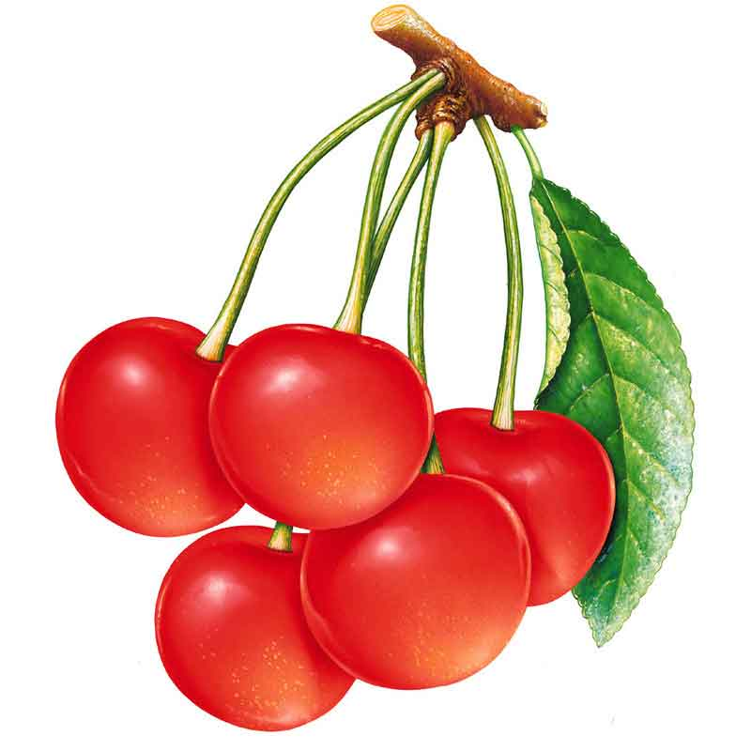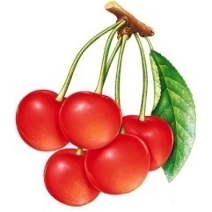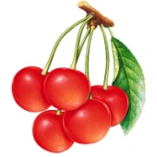
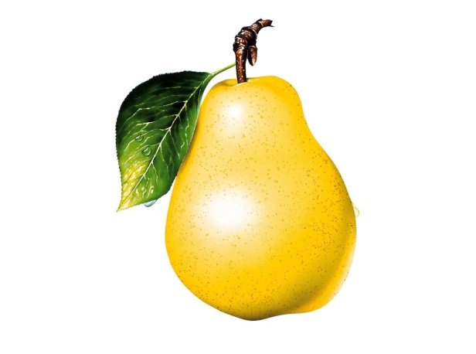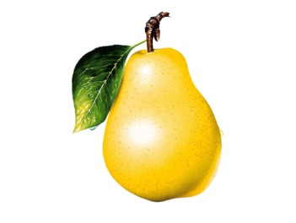

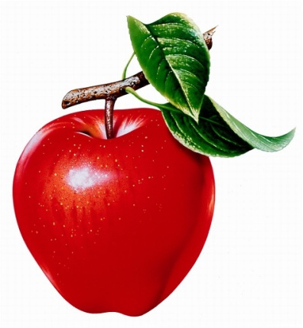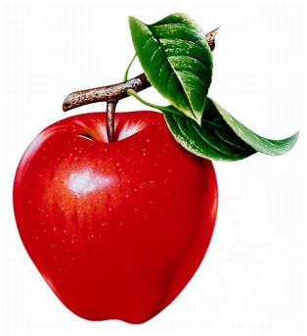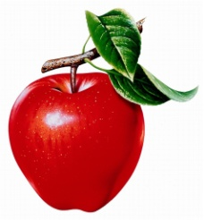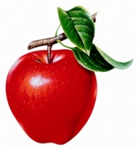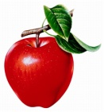

Дидактическая игра «Кто быстрее сравнит»

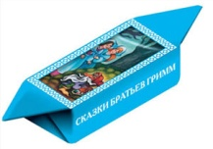

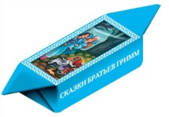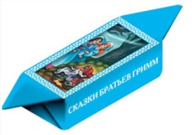

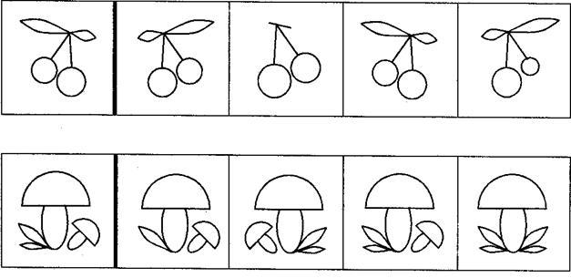
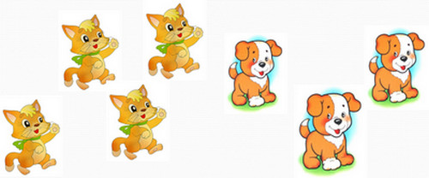

Дидактическая игра «Водичка – водица»

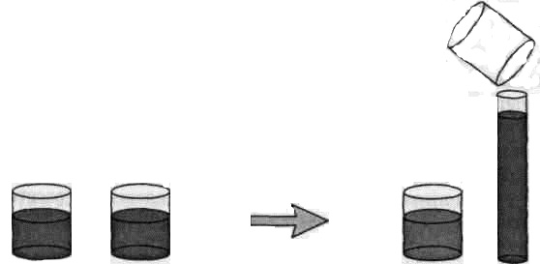

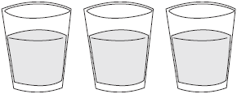

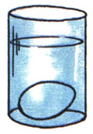

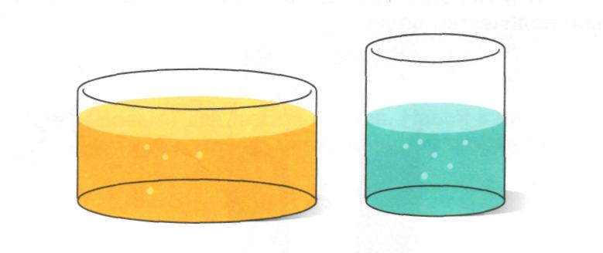

Дидактическая игра «Чудо песок»

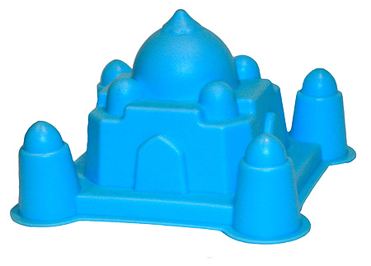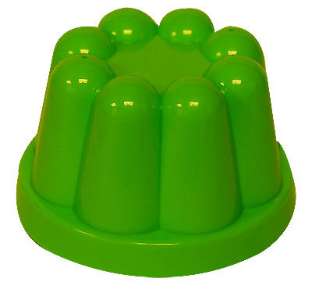

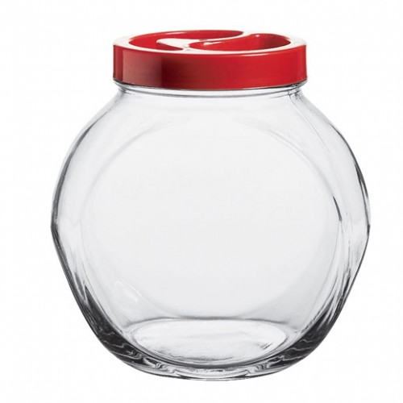

Дидактическая игра «Веселые гномики»

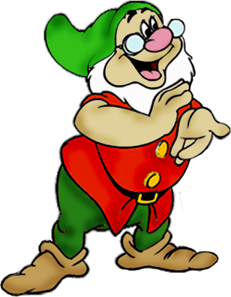
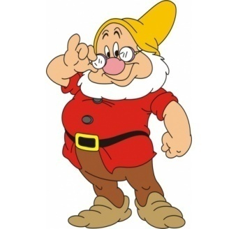

Дидактическая игра «Яркие цветочки»

Дидактическая игра «Красные-зеленые кубики рифленые»
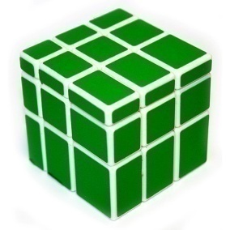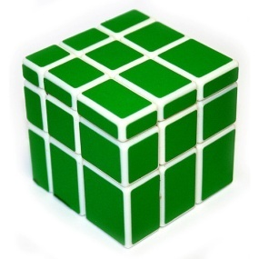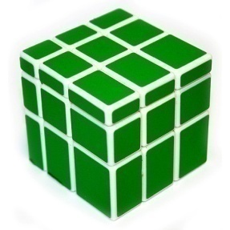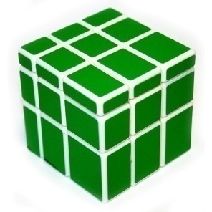

Дидактическая игра «Что к чему подходит»

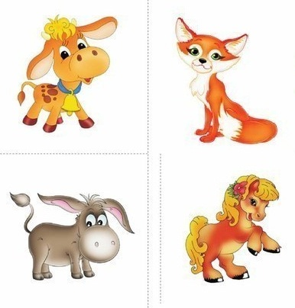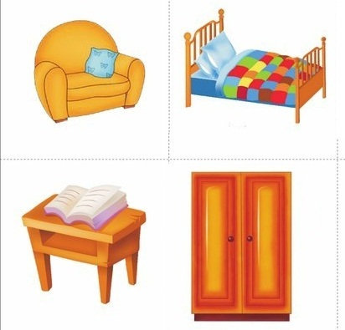
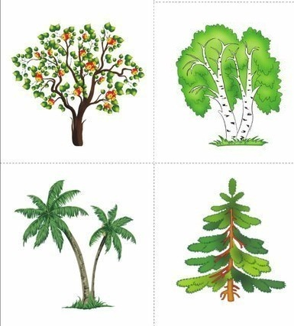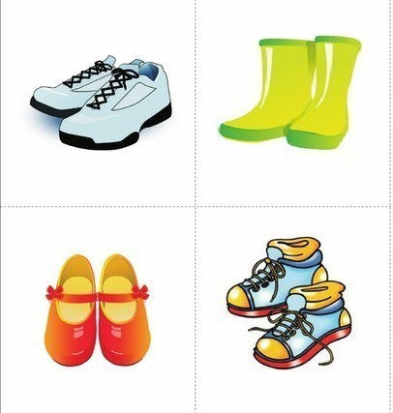

Дидактическая игра «Радуга цветов»

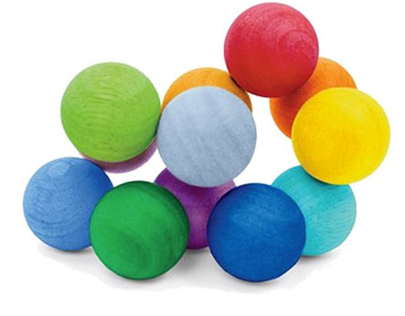

Дидактическая игра «Подарки для бельчат»

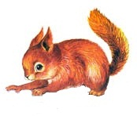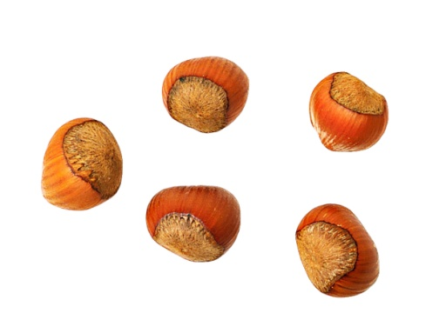
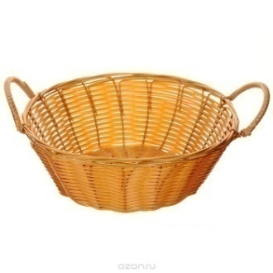
Дидактическая игра «Буратино»

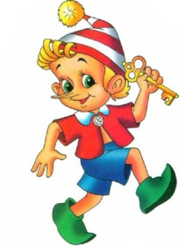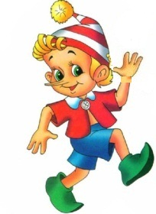

Дидактическая игра «Карандашики мои»

Дидактическая игра «Напои ласточек»

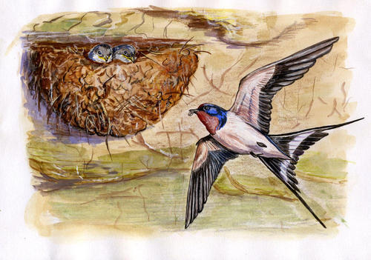

Дидактическая игра «Удиви Незнайку»
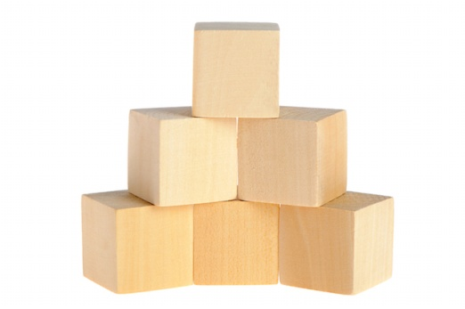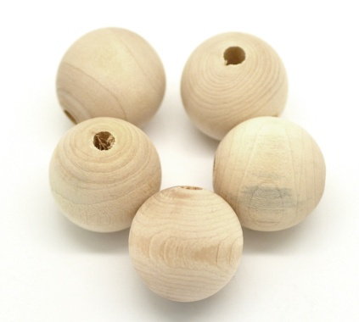
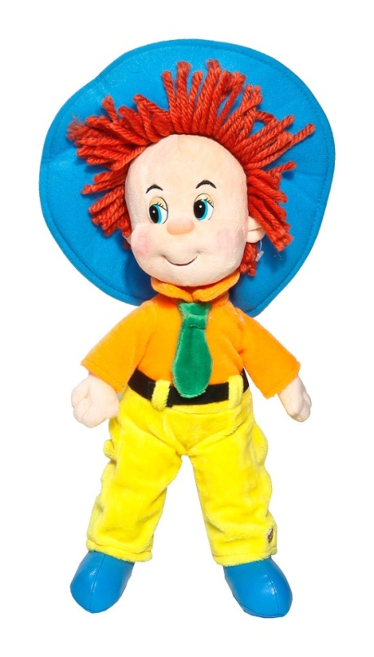

Дидактическая игра «Цып-цып – кря-кря»

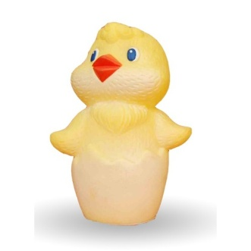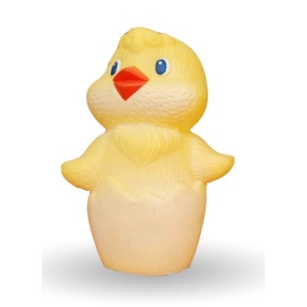
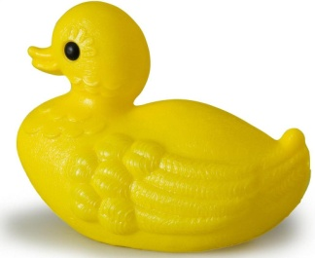

Дидактическая игра «Напои Верблюдов»

